**Iniciando a sua pesquisa**

É bem comum recebermos pesquisas que só tem título (quando tem) e nenhuma ou bem pouca explicação sobre o que o usuário irá encontrar nas próximas perguntas. Portanto, ao iniciar a sua pesquisa:

* Informe claramente sobre do que se trata a pesquisa. Além do título, um sub-título explicativo de 2 linhas é suficiente na maioria dos casos;
* Informe quantas perguntas há na pesquisa, dessa forma você diminui a ansiedade do usuário. Caso a ferramenta forneça um indicador de progresso, não deixe de usar;
* Caso a pesquisa seja direcionada a diferentes públicos, vale indicar o idioma da pesquisa;
* Caso a pesquisa seja longa, forneça uma alternativa para que o usuário salve e retorne depois. Diversas ferramentas possuem esse recurso.

**Língua, linguagem e tom de voz**

* Use linguagem clara e simples em suas perguntas e respostas (*dica: feche os olhos e peça para alguém ler em voz alta pra você e veja se você mesmo compreende o que está sendo informado*);
* Evite jargões e caso precise utilizar, explique-os na primeira vez que utilizá-los. O mesmo vale para abreviações e acrônimos;

**Organização de conteúdo**

* Faça agrupamentos e seções para organizar melhor o conteúdo;
* Faça uso adequado da estrutura de cabeçalhos que a ferramenta que escolher fornece. Título de nível 1 deve ser único e o principal em sua pesquisa. Demais títulos podem ser de níveis 2 ou 3, tente apenas manter uma estrutura hierárquica em sua pesquisa (usuários que utilizam leitores de tela costumam navegar principalmente através de títulos);
* Caso seja necessário uma explicação maior em uma pergunta (vulgo textão), considere separar esse conteúdo através de marcadores (bullets ou numerais);
* Utilize **negrito** e *itálico* para dar ênfase a determinadas partes do conteúdo, mas evite construir frases inteiras em negrito e itálico;
* JAMAIS E EM HIPÓTESE ALGUMA COMETA O ERRO DESTA LINHA, ou seja, nunca escreva apenas em maiúsculas;

**Diagramação da pesquisa**

* **Deixe espaços adequados para as respostas.** Quantas vezes você mesmo não xingou um formulário onde você precisava inserir uma resposta maior, mas não havia espaço suficiente? (por exemplo: nem todos possuem um nome pequeno como o seu);
* **Seja lógico em sua organização.** Essa é fundamental para pesquisas longas, deixe claro a quem se destina a pesquisa logo no início, não vá dizer que a pesquisa é destinada ao público XYZ após o usuário já ter iniciado e preenchido algumas questões;
* **Seja consistente na diagramação.** Tente manter uma ordem como se estivesse utilizando um GRID. Por exemplo, os primeiros dois terços (2/3) do formulário poderia ser destinado a um formato com questões de múltipla escolha e o um terço (1/3) final poderia ser destinado a questões que exigem respostas dissertativas;
* **Continue sendo consistente.** Tenha certeza de deixar mais espaço acima da pergunta do que abaixo dela, fazendo com que haja um agrupamento visual adequado entre a pergunta e a resposta. Ao iniciar uma nova seção, mantenha sempre os mesmos espaçamentos, tamanhos de fonte e ordenação (título, sub-título, questões, respostas, etc);
* **Seja simples, não complique.** Jamais direcione o usuário dessa forma: *"Se respondeu a letra A, vá para a seção 4, sub-item 2 e continue";*
* **Não use algarismos romanos para numerar seções.** Sério! Se for numerar as seções, seja claro informando os numerais que todos já conhecem e não dependerão de pesquisa para relembrar o que aprendeu na escola (você já parou pra pensar em como um leitor de telas lê algarismos romanos?);
* **Prefira utilizar elementos básicos em sua pesquisa.** Não reinvente a roda se não for realmente necessário. Campos de texto, checkboxes, radio buttons, combos de seleção, tabelas comparativas (desde que tenha títulos claros), costumam ser acessíveis. Elementos complexos como sliders, elementos de ordenação (drag & drop), NPS, Likert, questões ocultas (que aparecem após selecionar alguma opção) costumam ser difíceis de compreender através de leitores de tela. Use esses elementos quando realmente necessário, explique-os muito bem e tenha certeza de testar esses elementos com leitor de telas;
* **Sempre informe a quantidade de itens que pode ser selecionados.** Parece óbvio, mas para um usuário que está utilizando um leitor de telas, quanto mais informações ele tiver melhor e neste caso é fundamental. Por exemplo: "*Selecione apenas 3 opções*" ou "*Selecione até 3 opções*" ou "*Selecione todas as opções que se aplicam a você*";
* **Valide erros e campos obrigatórios.** Você cria sua pesquisa com campos obrigatórios, mas você costuma testar a sua pesquisa clicando em "Enviar" sem preencher nada? Pois é… crie esse hábito e aproveite para verificar como o leitor de telas está informando o usuário que o campo é obrigatório;
* **Questões de múltipla escolha precisam de diferentes formatos.** Você pode escolher exibir as opções de forma horizontal ou vertical, depende apenas do contexto e também da comodidade para os usuários. Para perguntas, cuja resposta seja algo do tipo "sim ou não", utilize uma apresentação horizontal (uma ao lado da outra). Para respostas com três ou mais opções, escolha uma apresentação vertical (uma abaixo da outra), veja o exemplo abaixo:

Comparativo de modelos de questões de múltipla escolha com visualização horizontal e vertical.

* **Utilize elementos corretos para as questões.** Em um grupo de opções onde o usuário pode selecionar apenas uma delas, deve-se utilizar o Radio Button. Para um grupo de opções onde o usuário poderá selecionar mais de uma opção, utilize checkboxes. Parece óbvio? Mas cansamos de ver o uso de checkboxes quando se deve selecionar apenas uma opção…;
* **Evite escalas numéricas que exigem a memorização dos valores.** Escalas numéricas podem prejudicar o entendimento de usuários com dificuldade em memorização. O ideal é que não haja uma escala e que as opções sejam apresentada diretamente nas questões. Veja os exemplos abaixo:

Comparativo de modelos de questões de múltipla escolha exemplificando um formato a ser evitado e um formato ideal.

**Imagem, áudio e vídeo**

Não é comum acrescentar conteúdo audiovisual em uma pesquisa, mas pode ser necessário. Para esses casos…

* Em imagens, sempre inclua o texto alternativo de forma que fique claro o conteúdo da imagem (aqui também vale a dica para fechar os olhos e pedir para alguém ler o texto alternativo pra você em voz alta);
* Para áudio e vídeo sempre será necessário uma transcrição do conteúdo que poderá ser fornecido através de um link adicional junto ao vídeo.

Print de exemplo indicando link para assistir a um vídeo e logo abaixo o link para sua transcrição (origem: [site da Apple](https://www.apple.com/br/accessibility/))

**Contraste e Cores**

Cores e contraste sempre será um tema complicado, enquanto alguns grupos se beneficiam com determinadas combinações outros saem prejudicados. Por exemplo, daltônicos podem se beneficiar com um alto contraste, já disléxicos podem ser prejudicados com o mesmo contraste.

Pensando nisso, as principais ferramentas já adaptaram os seus templates padrões com contrastes adequados para a maioria das situações. Caso você construa o próprio método de pesquisa ou modifique as cores pré-determinadas dos temas, é importante fazer uso de [ferramentas de análise de contraste](http://contrast-finder.tanaguru.com/) para garantir uma taxa mínima aceitável para o nível AA que é **4.5:1**, a tabela abaixo trás maiores explicações sobre o tema:

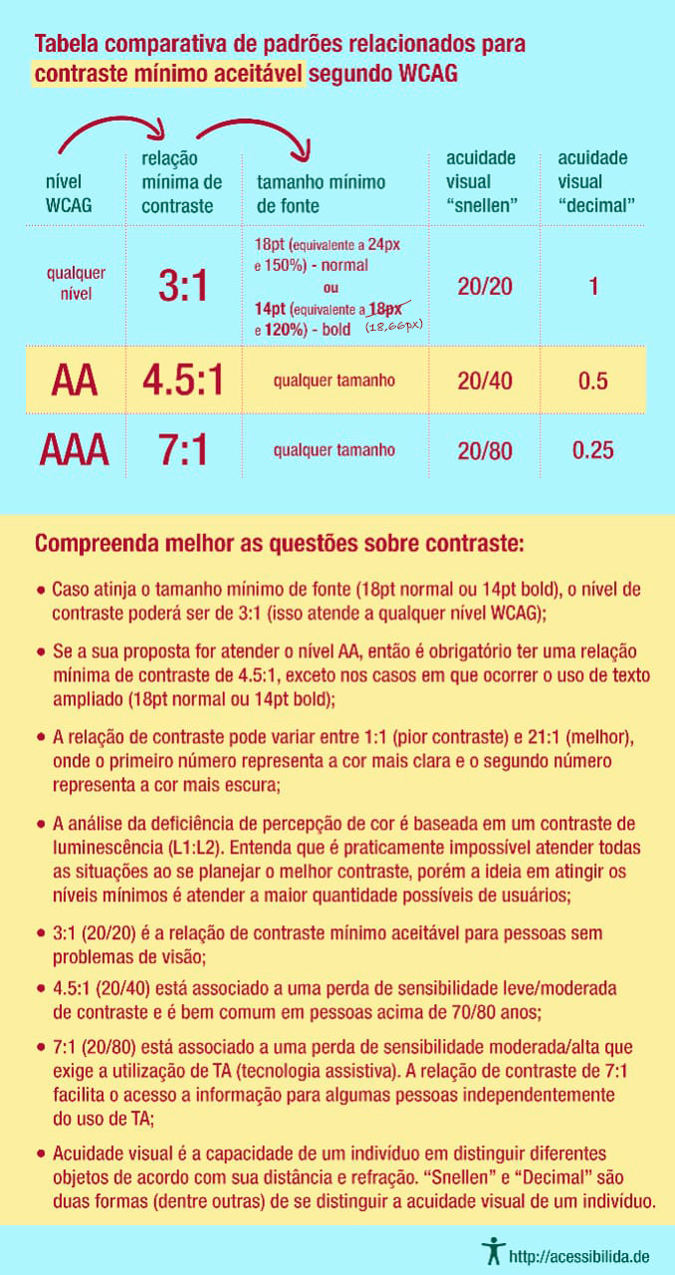

Tabela comparativa de padrões relacionados para contraste mínimo segundo WCAG ([descrição completa da imagem](http://acessibilida.de/img/conceitos/contraste/contraste-minimo-wcag.txt)).

**Finalizando seu formulário de pesquisa**

* Certifique-se de que há uma tela de confirmação ao se finalizar o formulário e de que a mensagem seja clara e direta indicando que a pesquisa chegou ao fim;
* **Teste** a navegação de seu formulário de pesquisa utilizando apenas um teclado (sem o uso de mouse);
* **Teste** a navegação de seu formulário utilizando um leitor de telas;
* Aumente o zoom do próprio browser em no mínimo 200% e veja se as perguntas e as respostas continuam legíveis e visíveis;
* Leia suas perguntas e respostas em voz alta. Se você compreender as perguntas quando forem verbalizadas, qualquer um que utilizar um leitor de telas compreenderá também;
* Se for possível testar seu formulário antes de enviar, faça testes com pessoas que realmente dependam de tecnologias assistivas, é a única forma de garantir que seu formulário de pesquisa estará acessível a maioria das pessoas;
* **Teste** sua pesquisa, **teste** novamente e por que não, **testar** mais uma vez? Seus usuários agradecem! :)